**MATEMATIKA**

**Jednakost i nejednakost - obrada**



**Otvori udžbenik na 46. strani i riješi zadatak ZNAM.**

**Danas ćemo primijeniti stečena znanja o uspoređivanju brojeva u stjecanju novih znanja o jednakosti i nejednakosti.**

**Jednakost i nejednakost najbolje se može prikazati vagom. Riješi uvodni zadatak na 46. strani.**

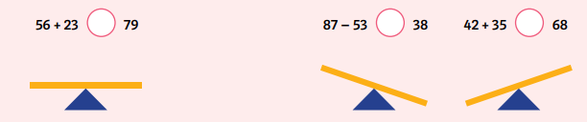

**Kad su obje strane jednake, vaga je u ravnoteži.**

**Ako je na jednoj strani vage nečega više, a na drugoj manje – vaga će pasti na onu stranu gdje ima više.**

**Što izražavamo riječima jednakost i nejednakost?**

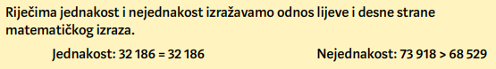

**Prepiši plan ploče.**

**PLAN PLOČE:**

|  |
| --- |
| **Plan ploče** |
|  |

**Proširi znanje o jednakosti i nejednakosti primjerima iz svakodnevnog života čitajući rečenice ispod teksta generalizacije (udžbenik, str 46.). Napiši još nekoliko sličnih primjera rečenica.**

**Riješi sve zadatke u udžbeniku na 47. strani.**

**Otvori poveznicu na e sferu (ZADATAK). Razvrstaj znakove jednakosti i nejednakosti.**

**POVEZNICA:** [**https://www.e-sfera.hr/dodatni-digitalni-sadrzaji/4bea4a63-235d-4e5f-9c51-8fe2a62eb28a/**](https://www.e-sfera.hr/dodatni-digitalni-sadrzaji/4bea4a63-235d-4e5f-9c51-8fe2a62eb28a/)



**Otvori poveznicu na e sferu - Što je jednakost, a što nejednakost.**

**POVEZNICA:** [**https://www.e-sfera.hr/dodatni-digitalni-sadrzaji/4bea4a63-235d-4e5f-9c51-8fe2a62eb28a/**](https://www.e-sfera.hr/dodatni-digitalni-sadrzaji/4bea4a63-235d-4e5f-9c51-8fe2a62eb28a/)

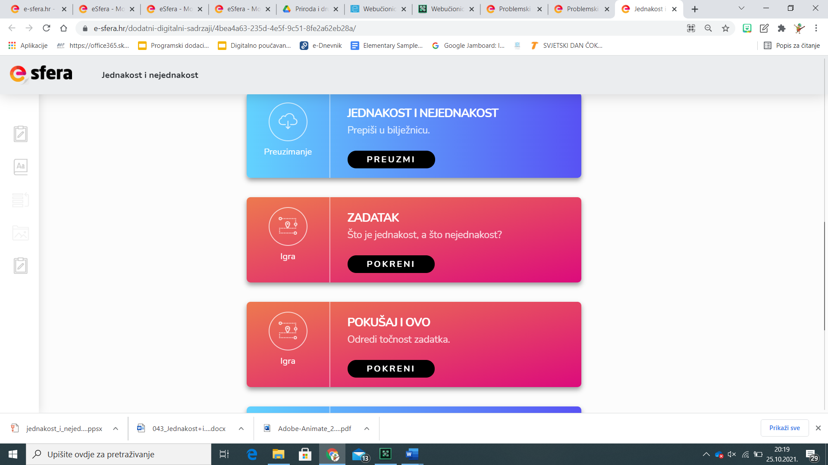

**Otvori poveznicu na e sferu (POKUŠAJ I OVO). Odredi točnost zadatka.**

**POVEZNICA:** [**https://www.e-sfera.hr/dodatni-digitalni-sadrzaji/4bea4a63-235d-4e5f-9c51-8fe2a62eb28a/**](https://www.e-sfera.hr/dodatni-digitalni-sadrzaji/4bea4a63-235d-4e5f-9c51-8fe2a62eb28a/)

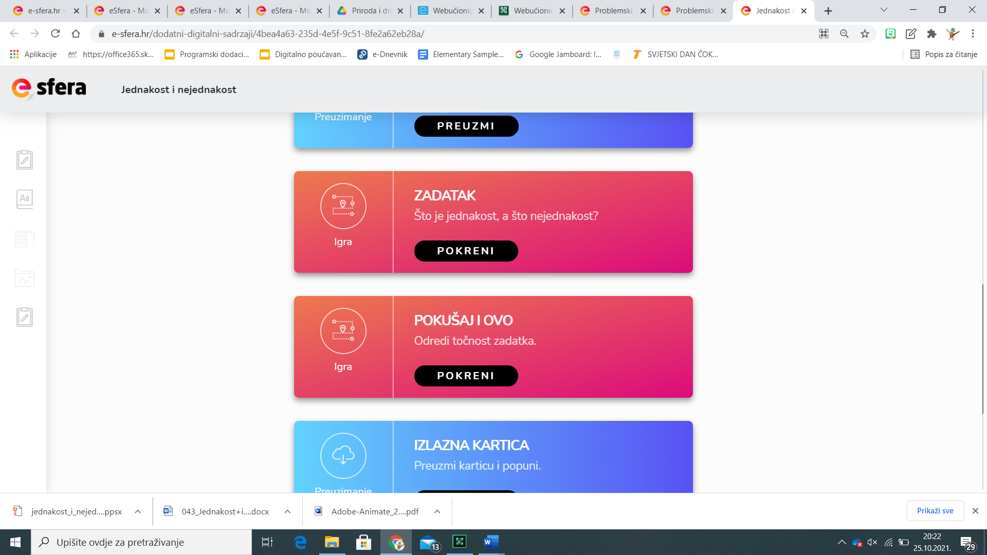

**PRIMIJENI ZNANJE**

**POVEZNICA:** [**https://www.e-sfera.hr/dodatni-digitalni-sadrzaji/4bea4a63-235d-4e5f-9c51-8fe2a62eb28a/**](https://www.e-sfera.hr/dodatni-digitalni-sadrzaji/4bea4a63-235d-4e5f-9c51-8fe2a62eb28a/)

